Koldustól alamizsnát- szólások triminó

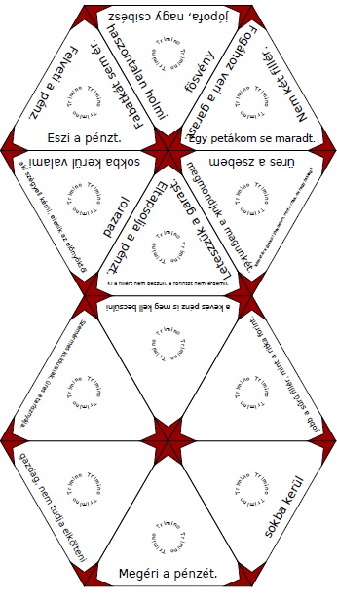

1. Nyomtassuk ki!
2. Vágjuk fel háromszögekre!
3. Illesszük össze, úgy a háromszögeket, hogy a szólások és a jelentésük egymás mellé kerüljenek.
4. Ha jól dolgozunk, egy csillagformát kapunk.

